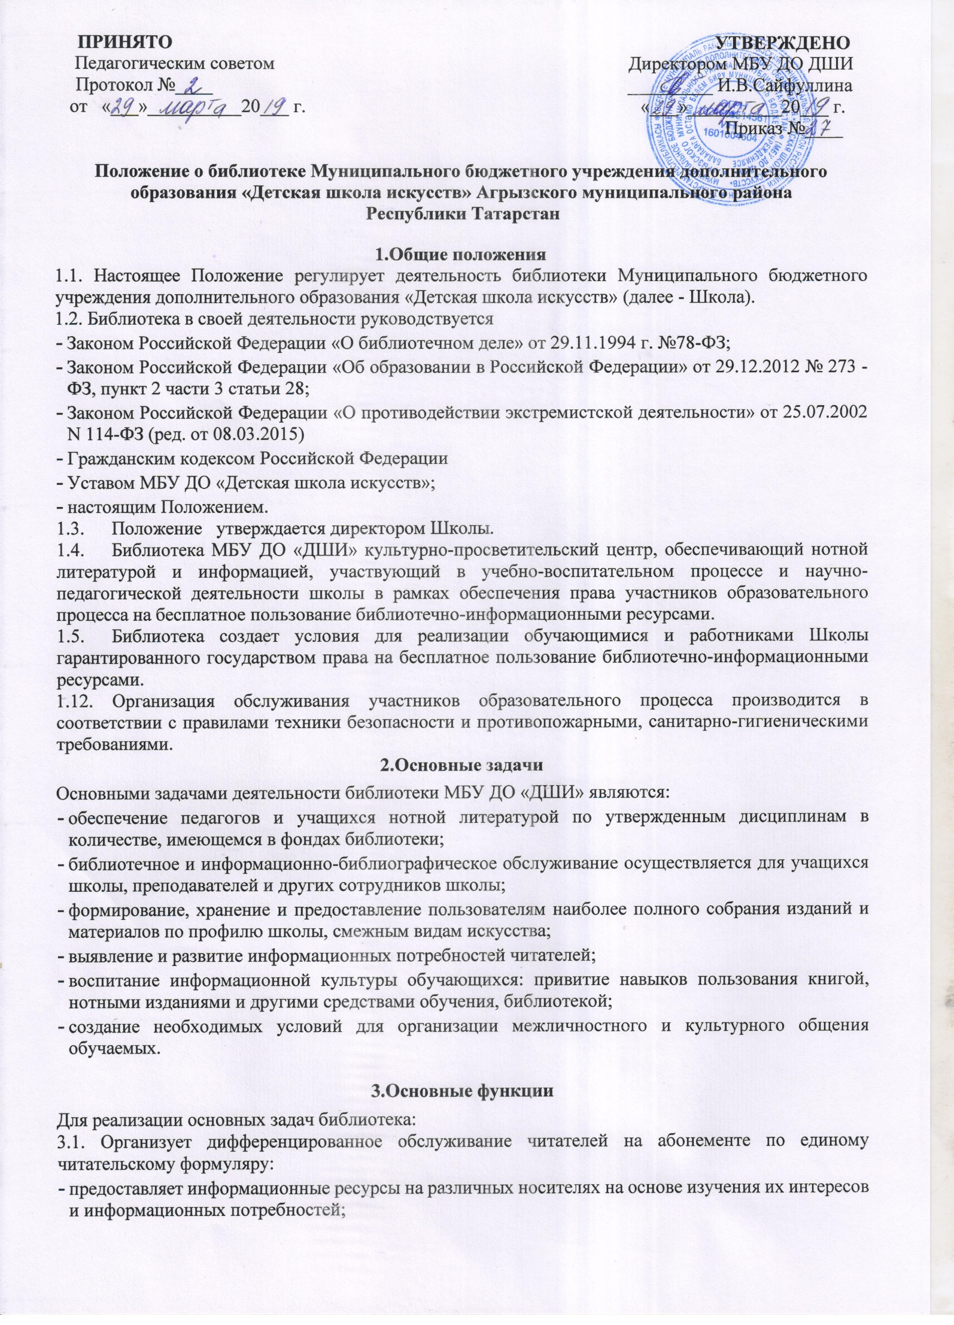

- организует обучение навыкам независимого библиотечного пользователя и потребителя информации, содействует интеграции комплекса знаний, умений и навыков работы с книгой и информацией;
- оказывает информационную поддержку в решении задач, возникающих в процессе их учебной, самообразовательной и досуговой деятельности;
- содействует членам педагогического коллектива и администрации учреждения в организации образовательного процесса в рамках своей компетенции;
- осуществляет научную и техническую обработку поступающей в библиотечный фонд литературы, ведет библиотечные каталоги и картотеки.
3.2. Обеспечивает читателей библиотечными и информационными услугами бесплатно:
- предоставляет полную информацию о составе библиотечного фонда через систему каталогов и карточек на разных носителях информации и другие формы библиотечного информирования;
- прививает обучающимся компетенции и навыки поиска и применения информации в учебном процессе, а также умение
- ориентироваться в справочно-библиографическом аппарате библиотеки;
- выдает произведения печати (ноты, книги) и иные документы во временное пользование;
- выявляет и изучает читательские запросы с целью корректировки планов комплектования фондов.
3.3. Обеспечивает комплектование фонда библиотечно-информационных ресурсов в соответствии с учебными программами и планами:
- комплектует учебную, учебно-методическую, научную, научно-популярную, справочную и периодическую литературу, изготовленную в печатной и электронной формах;
- организует и ведет справочно-библиографический аппарат: каталоги (алфавитный, систематический), картотеки (систематическую картотеку статей, тематические картотеки).
3.4.Осуществляет дифференцированное библиотечно-информационное обслуживание педагогических работников:
- выявляет информационные потребности и удовлетворяет запросы, связанные с обучением, воспитанием детей;
- осуществляет текущее информирование (обзоры новых поступлений и публикаций).
3.5. Осуществляет учет и размещение фондов, обеспечивает их сохранность, режим хранения, регистрацию и др. Учет фондов библиотеки проводится систематически в сроки, установленные письмом Минфина России от 04.11.98 № 16-00-16-198 «Об инвентаризации библиотечных фондов».
3.6. Исключает ветхие и устаревшие по содержанию, дублетные, утраченные издания из библиотечного фонда в соответствии с порядком исключения документов, утвержденным приказом Минобразования и науки РФ от 24.08.2000 № 2488 «Об учете библиотечного фонда библиотек образовательных учреждений».
3.7. Способствует повышению профессиональных и общекультурных знаний библиотечных работников через систему повышения квалификации, изучение передового опыта библиотек образовательных учреждений;

- Управление и организация деятельности
  - Общее руководство библиотекой осуществляет библиотекарь, который назначается приказом директора Школы.
Библиотекарь несет ответственность за результаты работы в пределах своей компетенции, определенной должностной инструкцией, утверждаемой директором.
  - Руководство Школы обеспечивает гарантированное финансирование комплектования фондов, обеспечивает библиотеку необходимыми служебными и производственными помещениями в соответствии с действующими нормами, а также оргтехникой.
  - Структура библиотеки включает в себя абонемент, читальный зал, множительную технику.
  - Библиотечно-информационное обслуживание осуществляется на основе библиотечно-информационных ресурсов в соответствии с учебным и воспитательным планами ДШИ, программами, проектами и планом работы библиотеки.
  - Библиотека вправе предоставлять платные библиотечно-информационные услуги, перечень которых определяется уставом общеобразовательного учреждения.
  - Режим работы библиотеки определяется директором Школы в соответствии с правилами внутреннего распорядка ДШИ.
Один раз в месяц в библиотеке проводится санитарный день, в течение которого читатели не обслуживаются.
  - Структура и штатное расписание устанавливаются с учетом объемов и сложности выполняемых работ, а также выделяемых бюджетных средств и утверждаются директором Школы в соответствии со статьей 32 Закона РФ «Об образовании».
  - Группа по оплате труда руководящих работников и специалистов библиотек УНПО устанавливается в зависимости от группы по оплате труда учебных заведений.

5. Права и ответственность
5.1. Библиотека имеет право:
    - самостоятельно определять содержание и конкретные формы своей деятельности в соответствии с задачами, указанными в настоящем Положении;
    - разрабатывать правила пользования библиотекой в соответствии с рекомендациями;
    - определять в соответствии с правилами пользования библиотекой виды и размеры компенсации за ущерб, нанесенный библиотеке его пользователями;
    - повышать квалификацию работников библиотеки;
    - участвовать в работе методических объединений библиотечных работников, научных конференций, совещаний и семинаров по вопросам библиотечно-информационной работы
    - изымать и реализовывать документы из фондов в соответствии с инструкцией по учету библиотечного фонда;
  - Библиотека ответственна за сохранность фондов. Библиотекарь несет в установленном законодательством порядке ответственность за невыполнение функций, отнесенных к его компетенции.
  - В соответствии с Федеральным законом от 25 июля 2002 г. N 114-ФЗ "О противодействии экстремистской деятельности", Федеральным законом от 6 марта 2006 года № 35-Ф3 «О противодействии терроризму», Федеральным законом от 6 июля 2016 г. N 374-Ф3 "О внесении изменений в Федеральный закон "О противодействии терроризму" и отдельные законодательные акты Российской Федерации в части установления дополнительных мер противодействия терроризму и обеспечения общественной безопасности" в библиотеке запрещено хранение и распространение экстремистской литературы, перечень которой приведён на сайте http://mmjust.ru/ru/extremistmaterials
  - Трудовые отношения работников библиотекой регулируются трудовым законодательством Российской Федерации.

